**Инструкция по работе с разделом “Клиенты”.**

Для входа в лк сайта необходимо перейти по адресу <https://lk.sbsolution.ru/>

**Данные для входа:**

Присылаются каждому сотруднику отдельно по заявке от руководителя.

**Создание/редактирование клиентов**

Для создания записи о клиенте необходимо выбрать пункт меню “Список клиентов”, затем кликнуть на кнопку “Создать нового клиента” (см. Рис. 1).

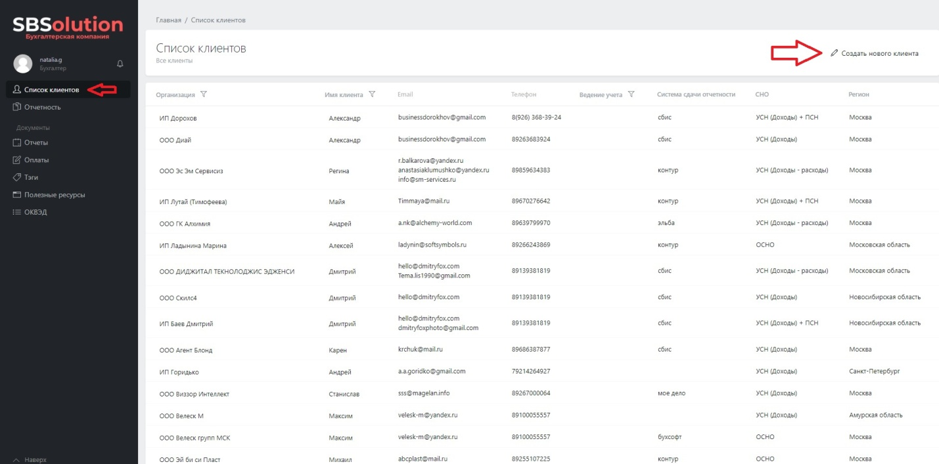

Рис. 1

После перехода на страницу создания новой записи, Вам необходимо указать информацию о клиенте, 2 поля которые обязательно необходимо заполнить для создания записи о клиенте – ИНН (Поле находится в вкладке “Основная информация” (см. Рис. 2)), Дата начала работы с клиентом (Находится в вкладке “Дополнительная информация” (см. Рис. 2)),), иначе всплывет сообщение о ошибке. Остальные поля опциональны для создания записи о клиенте.

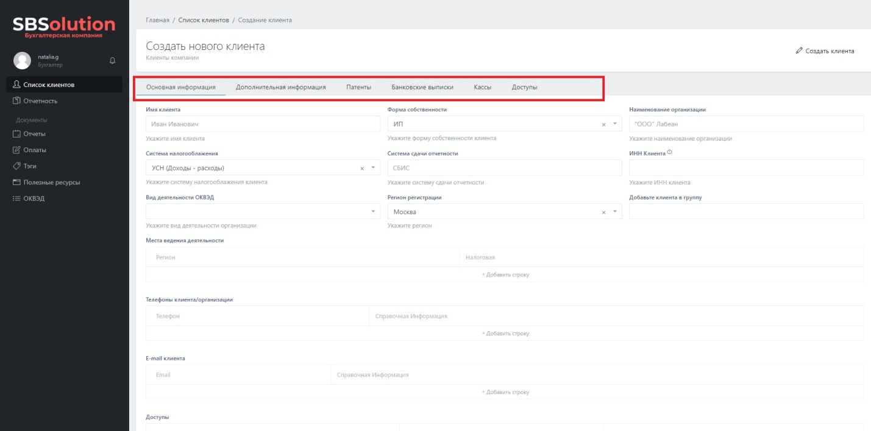

Рис.2

После заполнения необходимой информации о клиенте, нужно нажать кнопку “Создать клиента” (см. Рис. 3).

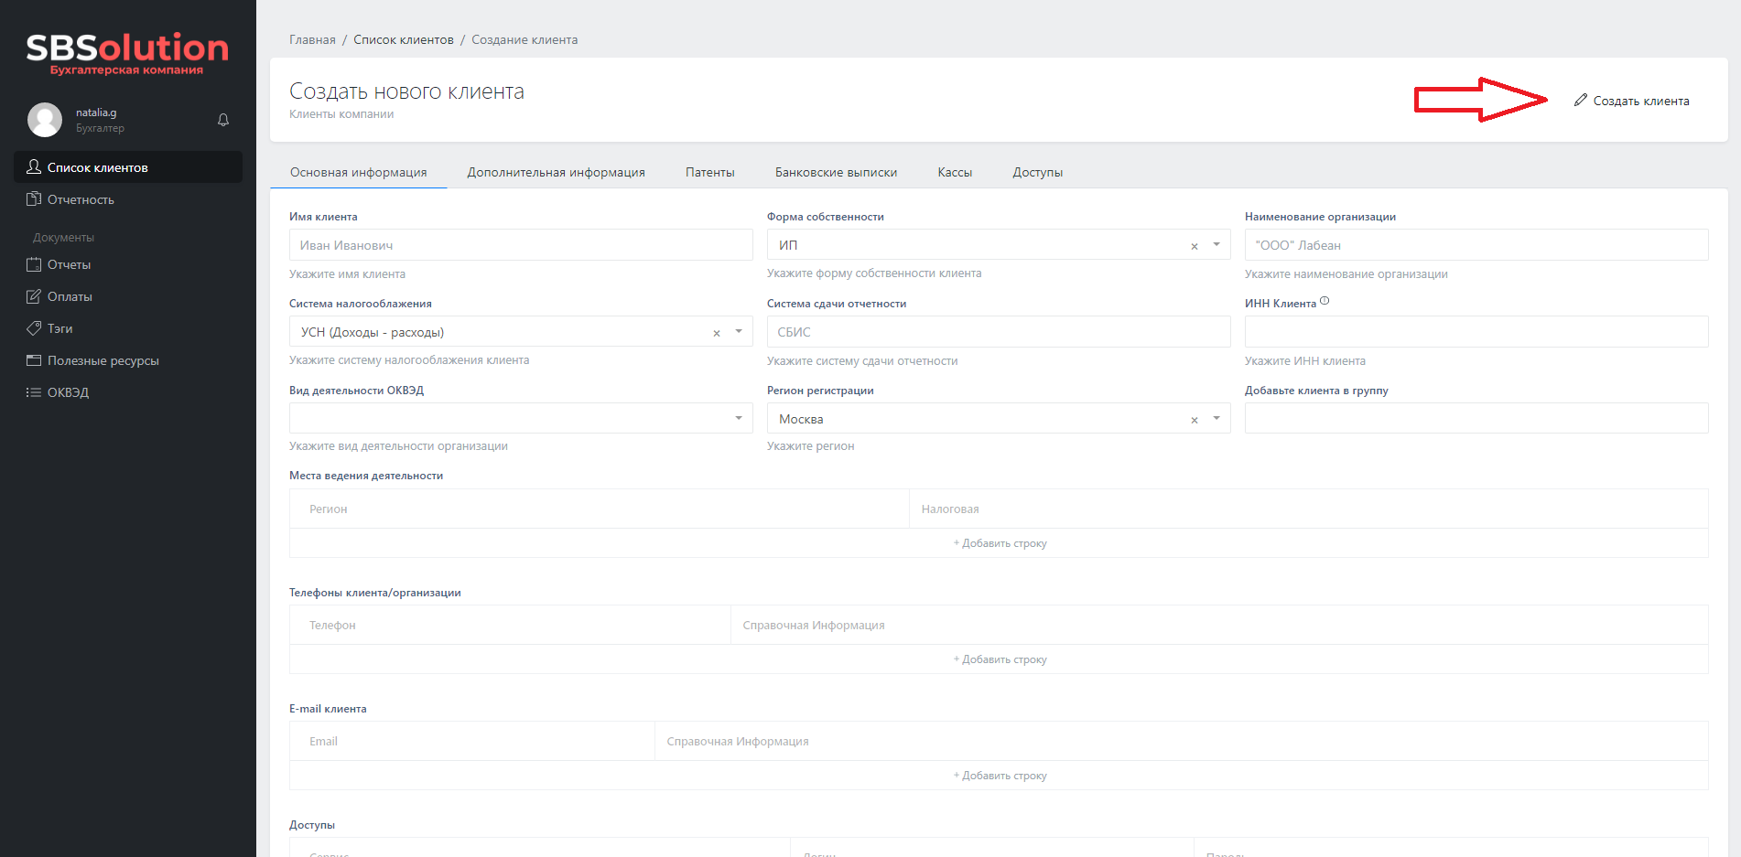

Рис.3

Для редактирования записи о клиенте, необходимо найти его в списке клиентов и кликнув на название организации (см. Рис.4).

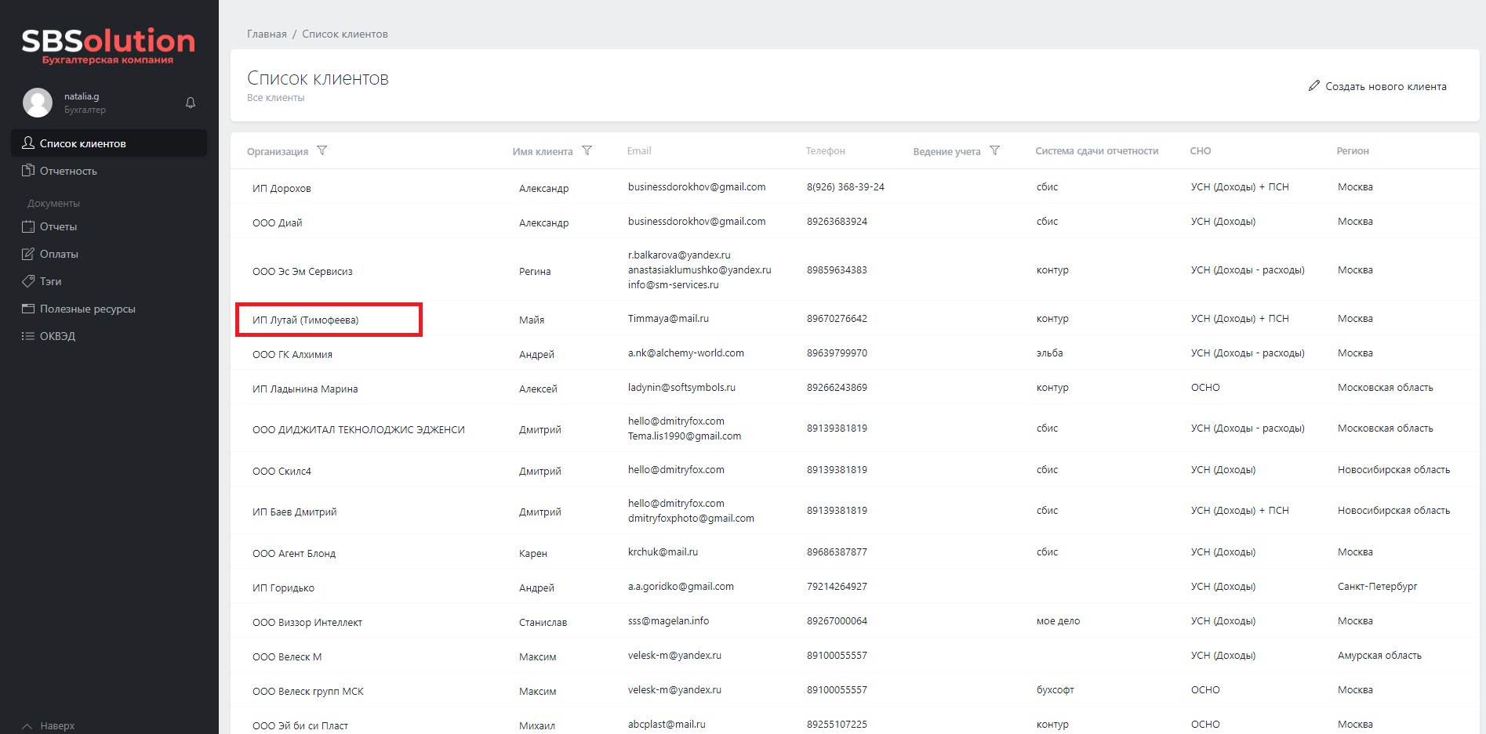

Рис.4

Для облегчения процедуры поиска нужного клиента на странице “Список клиентов” есть инструменты сортировки (см. Рис.5) и фильтрации (см. Рис.6).

Для осуществления сортировки по алфавиту или числовой сортировки вам необходимо нажать на название необходимой колонки (см. Рис.5).

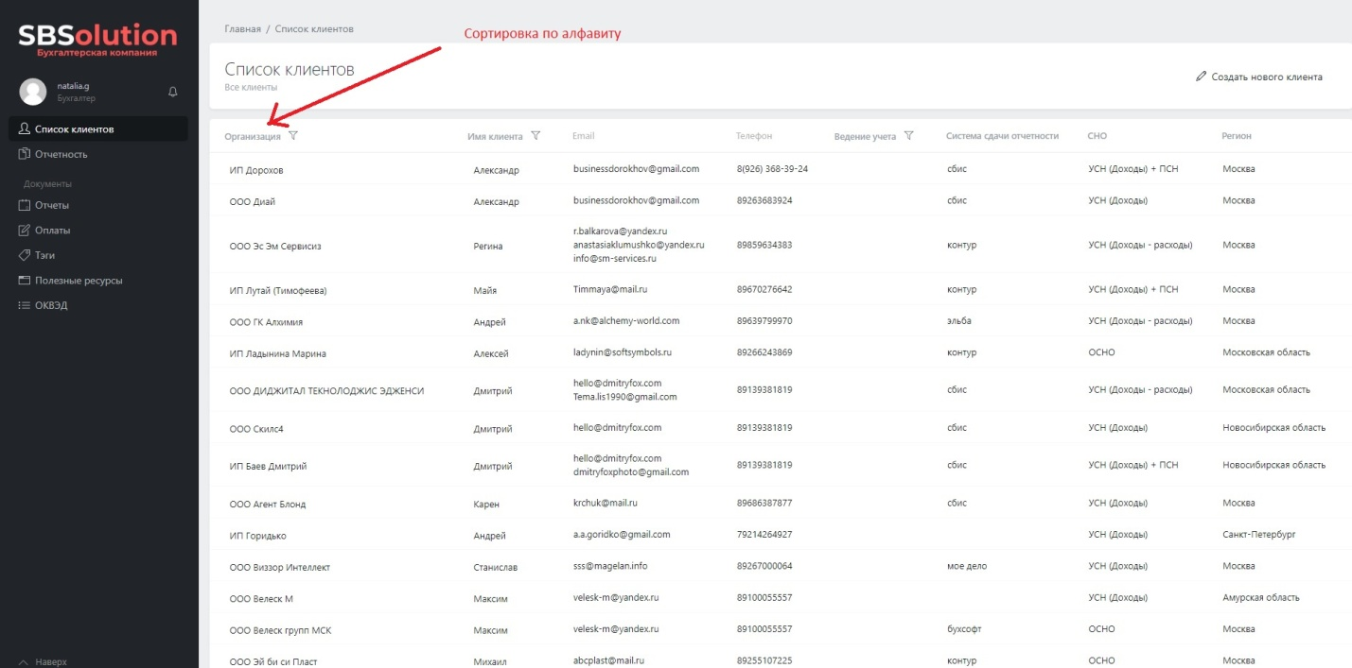

Рис.5

Для осуществления поиска конкретного значения в колонке, необходимо кликнуть по значку фильтрации нужной колонки (см. Рис.6).

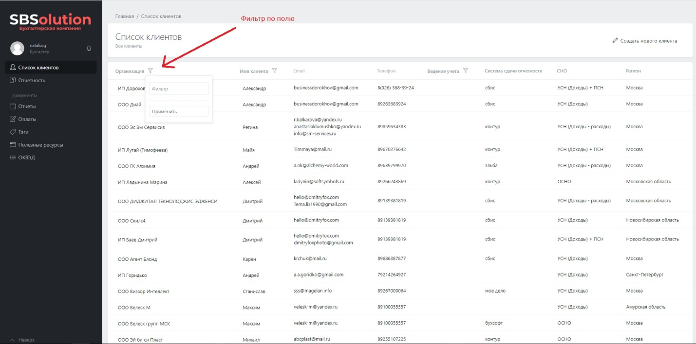

Рис.6

В открывшемся окне в поле ввода нужно указать, что вы ищите (см. Рис.7)., после нажатия на кнопку принять, информация в таблице клиентов отфильтруется.

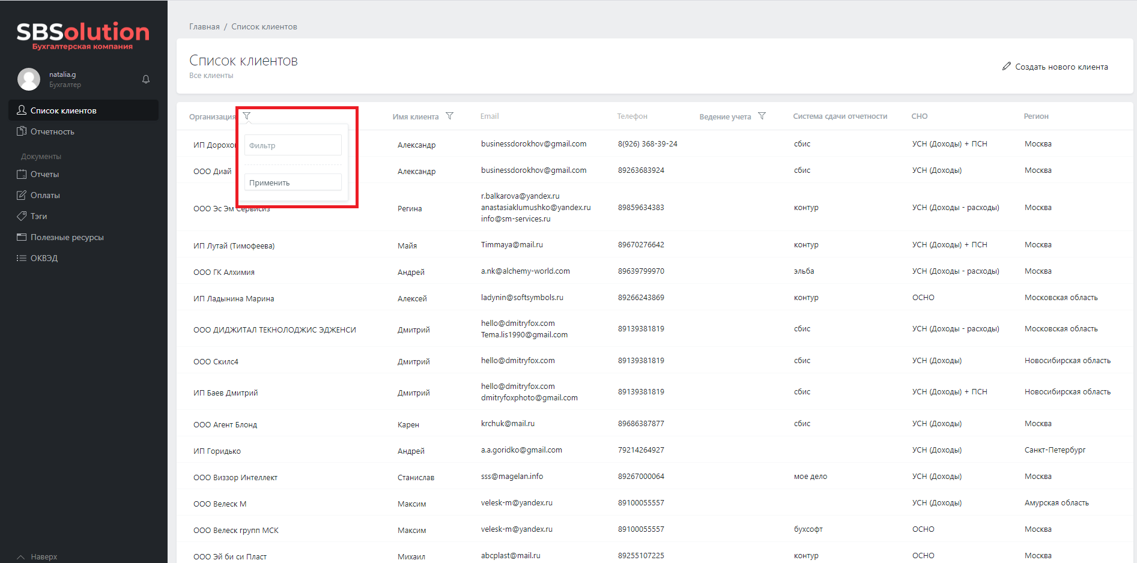

Рис.7

Для скрытия/отображения нужных вас колонок в таблице можно воспользоваться инструментом настройки отображения столбцов, которых находится в низу страницы (см. Рис 8).

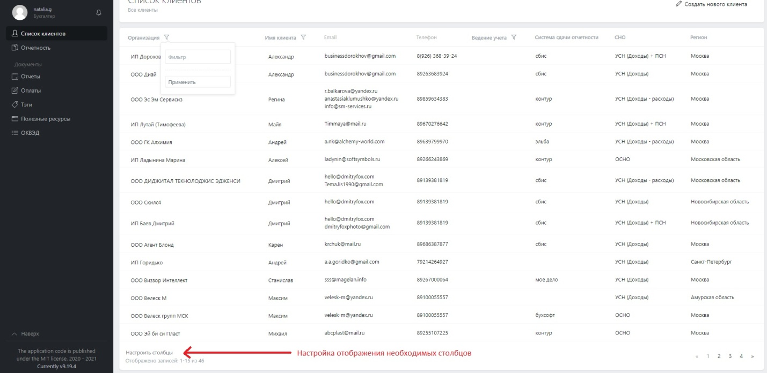

Рис.8.

**Удаление/Архивирование клиентов.**

Для удаления записи о клиенте нужно нажать кнопку “Удалить” на странице редактирования клиента (см. Рис.9). Это безвозвратно удалит запись о клиенте.

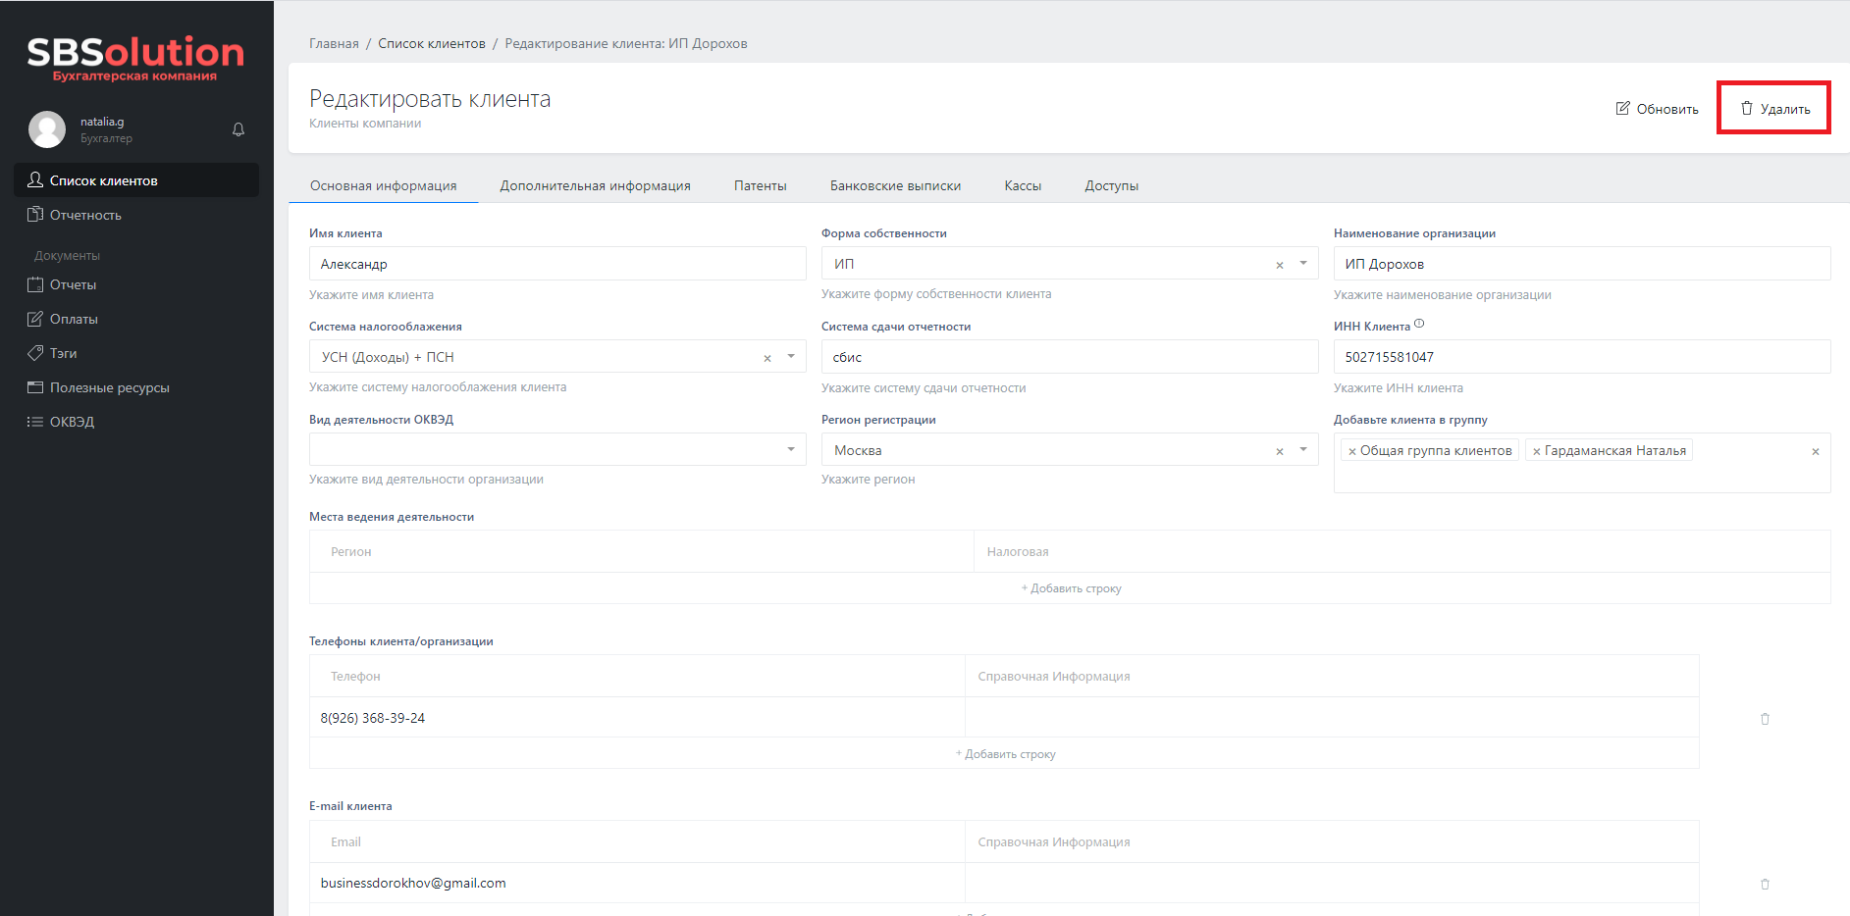

Рис.9.

Для архивации записи о клиенте необходимо переключить статус активности клиента с “активен” на “неактивен”, на странице конкретного клиента, во вкладке “Основная информация” (см. Рис.10). Это уберет запись о клиенте из списка показываемых клиентов, но не удалит запись о клиенте из системы.

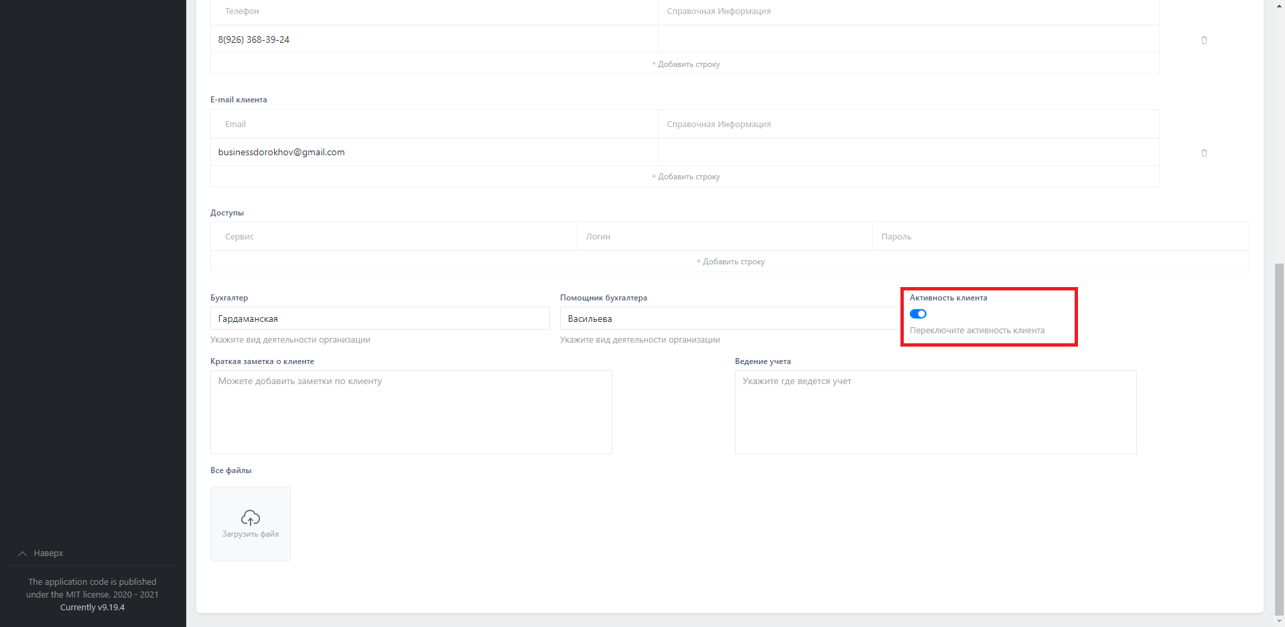

Рис.10.

По всем возникшим вопросам и пожеланием:

Написать в telegram или whatsapp по тел. +79032584790

Написать на почту vasilenkon.s@sbsolution.ru